ГУАП

КАФЕДРА № 42

ОТЧЕТ   
ЗАЩИЩЕН С ОЦЕНКОЙ

ПРЕПОДАВАТЕЛЬ

|  |  |  |  |  |  |
| --- | --- | --- | --- | --- | --- |
| ассистент |  |  | |  | Ю. В. Ветрова |
| должность, уч. степень, звание |  | | подпись, дата |  | инициалы, фамилия |

|  |
| --- |
| ОТЧЕТ О ЛАБОРАТОРНОЙ РАБОТЕ № 2 |
| СОЗДАНИЕ ЗАПРОСОВ В СРЕДЕ MS ACCESS |
| по курсу: |
| УПРАВЛЕНИЕ ДАННЫМИ |
|  |

РАБОТУ ВЫПОЛНИЛ

|  |  |  |  |  |  |
| --- | --- | --- | --- | --- | --- |
| СТУДЕНТ гр. № | 4326 |  |  |  | Г. С. Томчук |
|  |  |  | подпись, дата |  | инициалы, фамилия |

Санкт-Петербург 2025

1. Название и цель выполнения работы

Вариант № 5.1: «База данных домашней библиотеки».

Цель работы: изучение процесса проектирования запроса с помощью стандартной панели инструментов окна запроса в режиме Конструктора.

1. Описание и виды сконструированных запросов

Разрабатываемая база данных предназначена для ведения учёта библиотеки, содержащей книги и компьютерные диски. Система позволяет отслеживать перемещение этих объектов между пользователями, учитывать долги и предоставлять информацию о характеристиках каждого объекта.

В библиотеке могут находиться:

* Книги (учебная и художественная литература)
* Компьютерные диски (CD/DVD, MP3/MP4, диски с программами, энциклопедии, фильмы и др.)
* Пользователи (знакомые, которые могут брать книги и диски во временное пользование)

Основные функции системы:

* Учёт доступных книг и дисков
* Отслеживание выдачи объектов пользователям
* Отслеживание собственных долгов

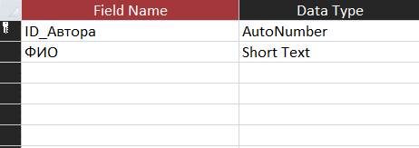

Рисунок 1 – Таблица «Авторы»

1. Результаты выполнения запросов

На рис. 2 изображена.

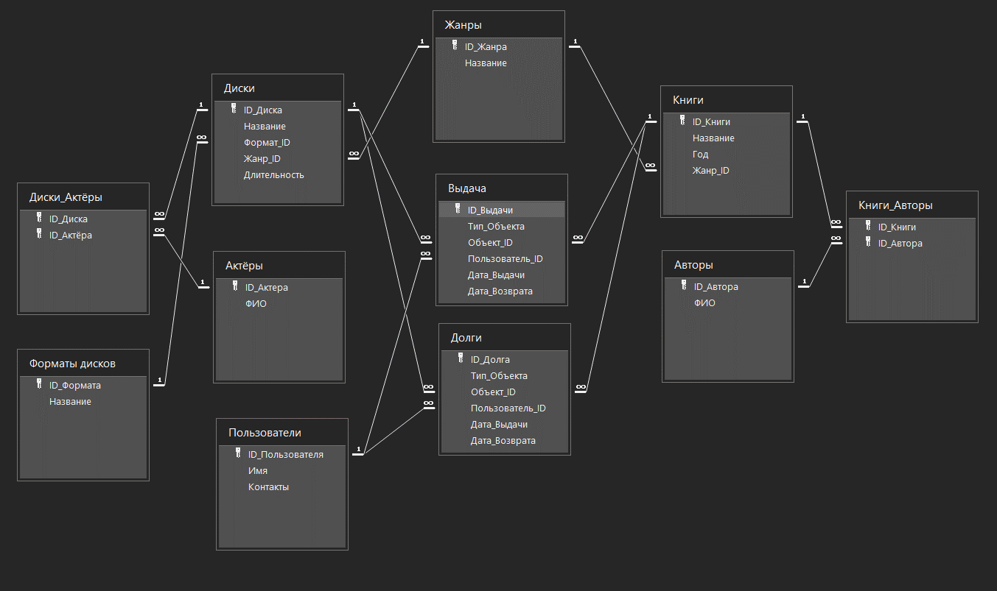

Рисунок 2 – Схема базы данных